HandLeiding

Project: Lode Runner

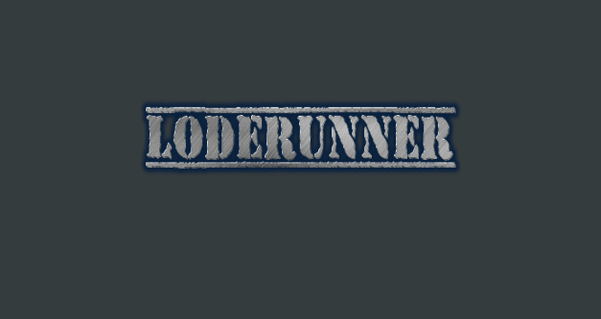

**Naam:**

**Tiago Verstoep.**

**Klas:**

**4AM3B.**

Inhoudsopgave

Stap 1. Naar de website. 3

Stap 2. Download het project als zip bestand. 3

Stap 3. Download winrar. 3

Stap 4. Open het zip bestand. 4

Stap 5. Klik op Extract bestand 4

Stap 6. Extract het bestand naar desktop 5

Stap 7. Download Unity. 6

Stap 8. Download de goede Unity versie. 6

Stap 9. Blijf op next klikken. 7

Stap 10. Maak een unity account en log in. 7

Stap 11. Klik op open. 8

Stap 12. Open Loderunner master folder 9

Stap 13. Scenes openen. 9

## Stap 1. Naar de website.

Ga naar <https://github.com/Wond3rFool/LodeRunner> om het project te downloaden.



## Stap 2. Download het project als zip bestand.

Klik op de groene Clone of download knop en klik daarna op download als zip.

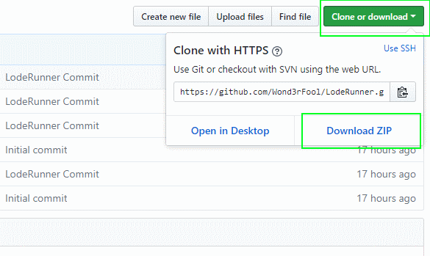

## Stap 3. Download winrar.

Ga naar <https://www.win-rar.com/download.html> en download een winrar versie die bij jouw systeem hoort.

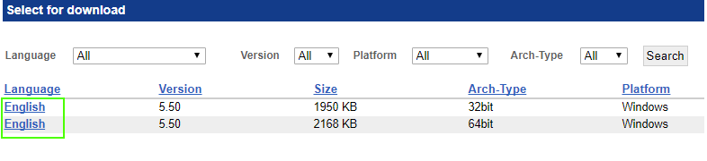

## Stap 4. Open het zip bestand.

Klik op de loderunner master bestand om het te openen.

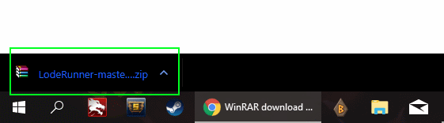

## Stap 5. Klik op Extract bestand

Als winrar is geopend klik dan op extract.

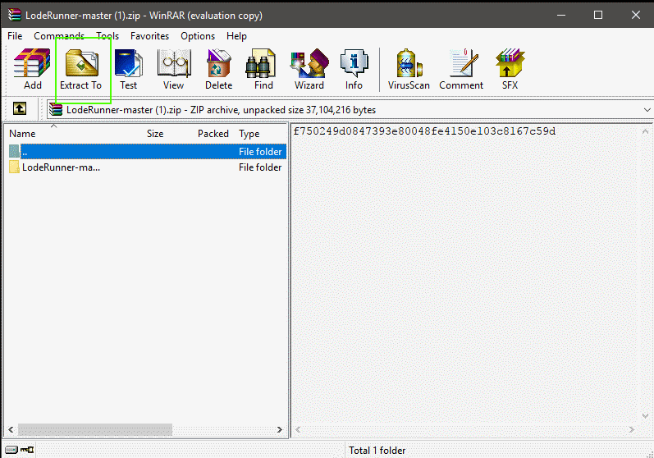

## Stap 6. Extract het bestand naar desktop

Klik op desktop en klik daarna op ok

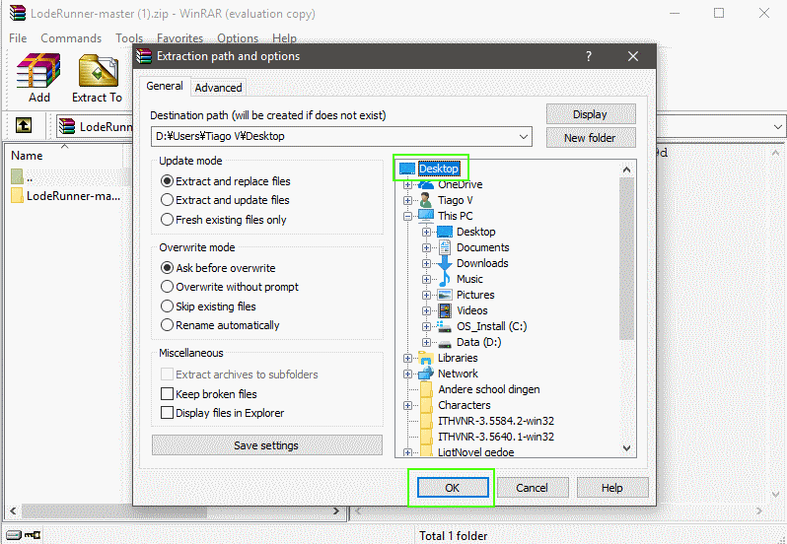

## Stap 7. Download Unity.

Ga naar <https://unity3d.com/get-unity/download/archive> en klik op Unity 5.X

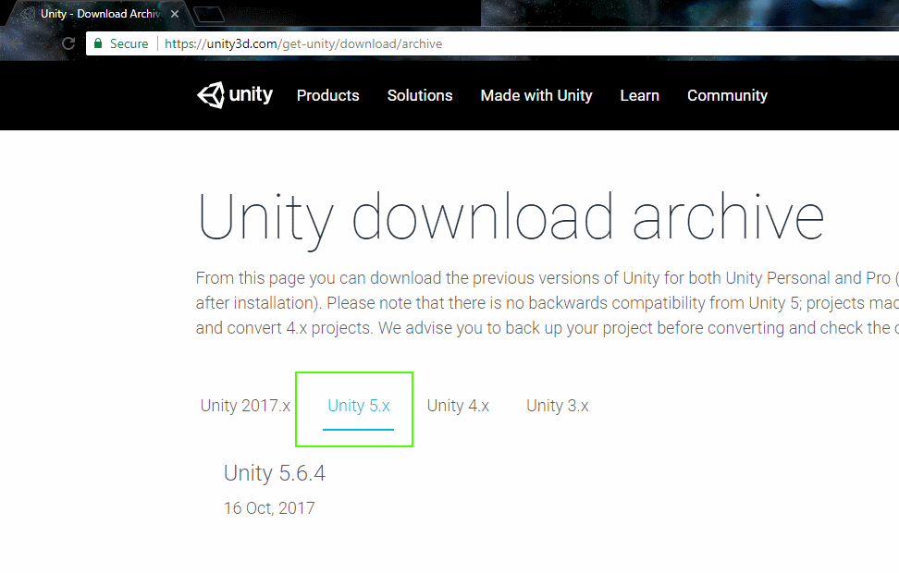

## Stap 8. Download de goede Unity versie.

Klik op 1 van de 5.5.X versies en kies Unity Installer.

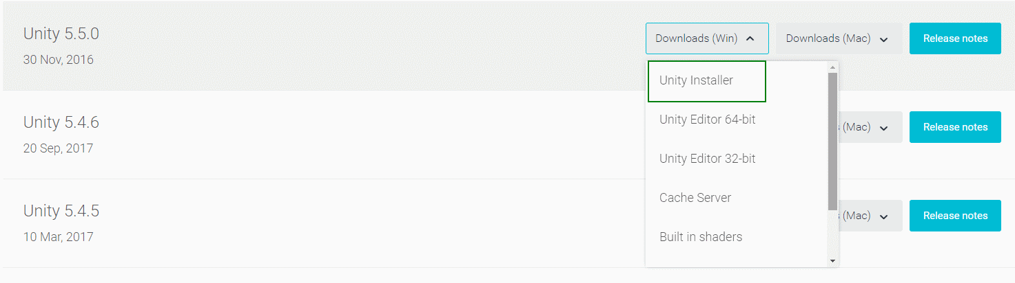

## Stap 9. Blijf op next klikken.

Om Unity te installeren blijf op next klikken.

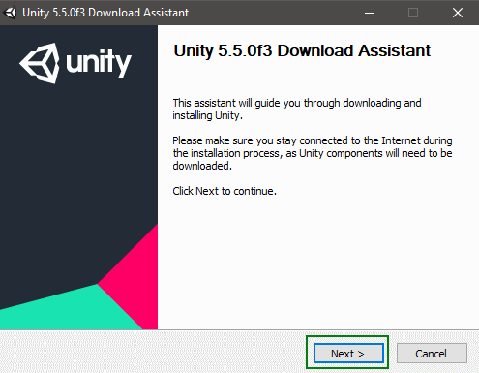

## Stap 10. Maak een unity account en log in.

Om unity te gebruiken heb je een account nodig.

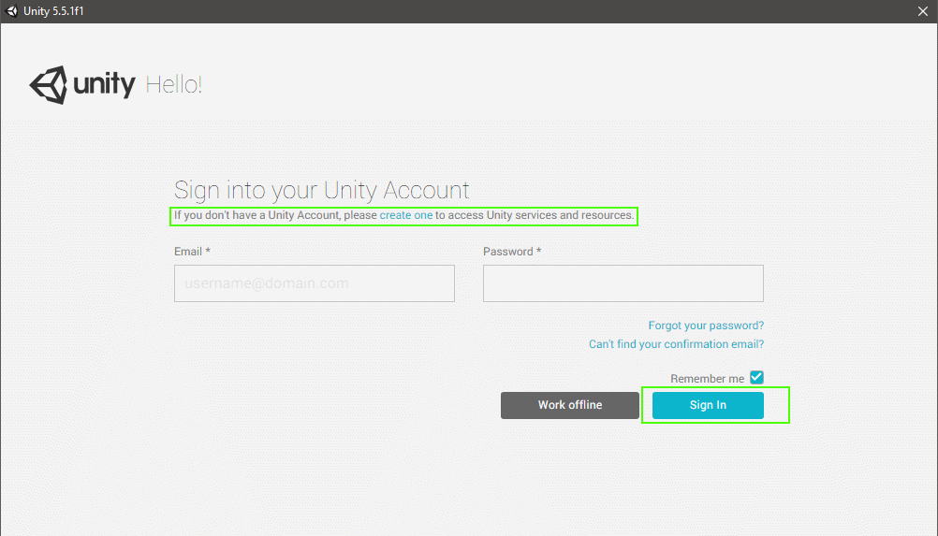

## Stap 11. Klik op open.

Als je bent ingelogd klik op open om loderunner folder te kiezen.

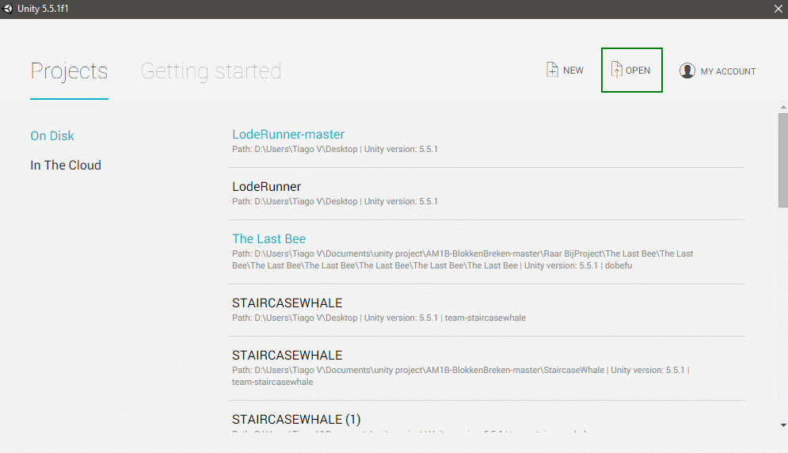

## Stap 12. Open Loderunner master folder

Klik op desktop of de plek waar je de folder heb gedownload en klik dan op select folder.

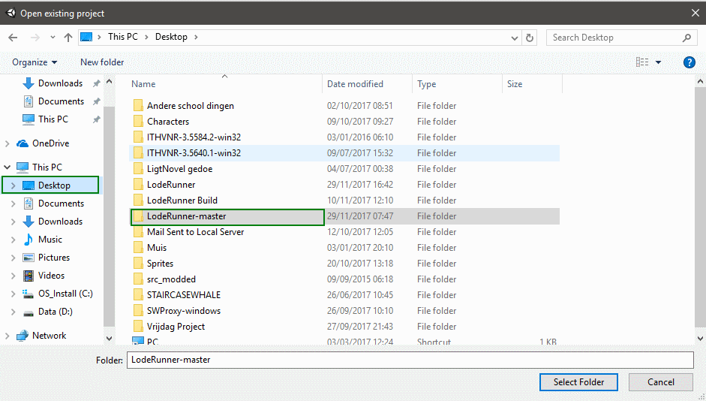

## Stap 13. Scenes openen.

Als unity is geopend klik daarna op Scenes om iets op beeld te laten verschijnen.

